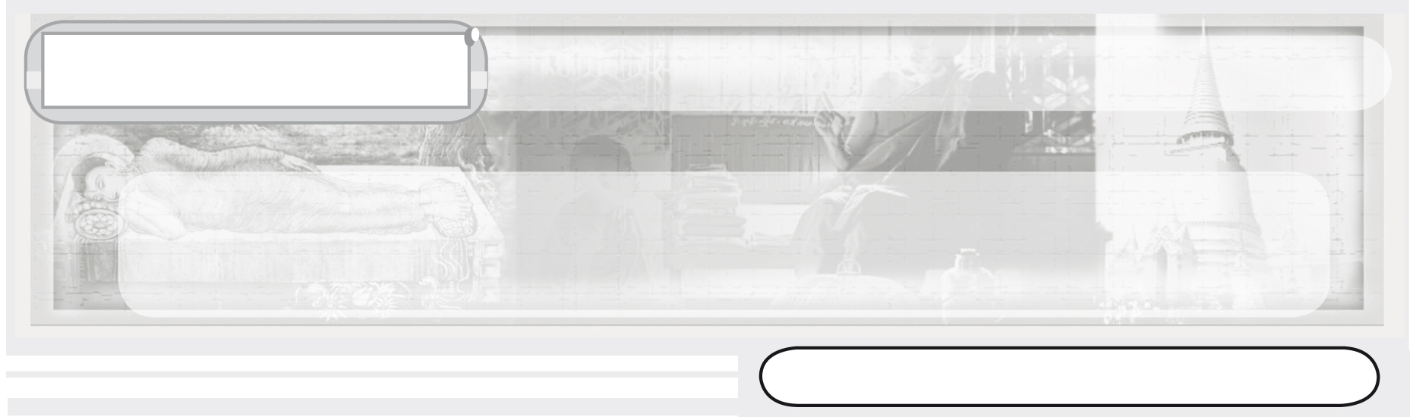
หน่วยการเรียนรู้ที่ 4

หน้าที่ชาวพุทธและมรรยาทของชาวพุทธ

ชั้นประถมศึกษาปีที่ 3 เวลา 1 ชั่วโมง

แผนการจัดการเรียนรู้ที่ 15 การปฏิบัติตนอย่างเหมาะสมต่อพระภิกษุ

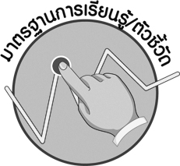

มาตรฐานการเรียนรู้/ตัวชี้วัด

มาตรฐานการเรียนรู้
ส 1.2 เข้าใจ ตระหนักและปฏิบัติตนเป็นศาสนิกชนที่ดี และธำรงรักษาพระพุทธศาสนาหรือศาสนาที่ตนนับถือ
ตัวชี้วัด
ส 1.2 ป.3/1 ปฏิบัติตนอย่างเหมาะสมต่อสาวก ศาสนสถาน ศาสนวัตถุของศาสนาที่ตนนับถือตามที่กำหนดได้ถูกต้อง

จุดประสงค์การเรียนรู้สู่ตัวชี้วัด

1. อธิบายมรรยาทการปฏิบัติตนอย่างเหมาะสมต่อพระภิกษุ (K)
2. จำแนกโดยการแสดงวิธีการปฏิบัติตนอย่างเหมาะสมต่อพระภิกษุ (P)
3. เห็นคุณค่าในการปฏิบัติตนตามหลักมรรยาทของชาวพุทธ (A)


สาระสำคัญ

มรรยาทของชาวพุทธ การปฏิบัติตนอย่างเหมาะสมต่อพระภิกษุ พุทธศาสนิกชนพึงปฏิบัติให้ถูกต้อง เพื่อรักษาและสืบทอดวัฒนธรรมที่ดีงามไว้


สาระการเรียนรู้

การลุกขึ้นยืนรับ การต้อนรับ การรับและส่งของแด่พระภิกษุ มรรยาทในการสนทนากับพระภิกษุ

คุณลักษณะอันพึงประสงค์
มีวินัย
ตัวชี้วัดที่ 3.1 ปฏิบัติตามข้อตกลง กฎเกณฑ์ ระเบียบ ข้อบังคับของครอบครัว โรงเรียนและสังคม

สมรรถนะสำคัญของผู้เรียน
ความสามารถในการคิด


ชิ้นงานหรือภาระงาน (หลักฐาน ร่องรอยแสดงความรู้)
•
แผนภาพการปฏิบัติตนอย่างเหมาะสมต่อพระภิกษุ

คำถามท้าทาย
•
พระพุทธศาสนาเป็นที่กำเนิดมรรยาทไทยและวัฒนธรรมไทย นักเรียนมีความเห็นว่าอย่างไร

การจัดกิจกรรมการเรียนรู้

1. ครูให้นักเรียนที่มีประสบการณ์ในการปฏิบัติตนต่อพระภิกษุมาเล่าประสบการณ์ให้เพื่อนฟังหน้าชั้นเรียน จากนั้นให้นักเรียนร่วมกันสนทนา โดยครูใช้คำถาม ดังนี้
•
เพราะเหตุใดเราจึงต้องมีหลักมรรยาทในการปฏิบัติตนต่อพระภิกษุ (ตัวอย่างคำตอบ พระภิกษุเป็นปูชนียบุคคลในทางพระพุทธศาสนา ชาวพุทธจึงต้องปฏิบัติตนให้เหมาะสมต่อท่าน)
2. ครูแบ่งกลุ่มนักเรียน กลุ่มละ 4-6 คน ฝึกปฏิบัติมรรยาทของชาวพุทธ การปฏิบัติตนอย่างเหมาะสมต่อพระภิกษุหน้าชั้นเรียน ตามหัวข้อที่กำหนด ดังนี้
1. การลุกขึ้นยืนรับ
2. การต้อนรับ
3. การรับและส่งของแด่พระภิกษุ
4. มรรยาทในการสนทนา
โดยครูเลือกนักเรียนมาสาธิตวิธีปฏิบัติ หลังจากนั้นให้นักเรียนปฏิบัติตาม ครูคอยให้คำอธิบายและประเมินผลของการปฏิบัติ
3. เมื่อจบการสาธิตการปฏิบัติจนครบทุกกลุ่ม ครูให้นักเรียนทบทวนความรู้ โดยใช้คำถาม ดังนี้
•
การลุกขึ้นยืนรับพระภิกษุ มีวิธีปฏิบัติอย่างไร (ตัวอย่างคำตอบ ถ้าชาย-หญิงนั่งบนเก้าอี้ ท่านเดินผ่านให้ลุกขึ้นยืนรับ น้อมตัวลง ยกมือขึ้นประนมไหว้ ถ้าชาย-หญิงนั่งอยู่กับพื้น
•
ไม่ต้องลุกขึ้น แต่ให้ประนมมือไหว้แทน)
การต้อนรับพระภิกษุ มีวิธีปฏิบัติอย่างไร (ตัวอย่างคำตอบ เมื่อพระภิกษุมาถึงบริเวณพิธี นิมนต์ท่านเข้าสถานที่ และถวายเครื่องรับรอง)
•
การรับและส่งของแด่พระภิกษุ มีวิธีปฏิบัติอย่างไร (ตัวอย่างคำตอบ แสดง ความเคารพด้วยการไหว้และกราบก่อน ชายยื่นมือขวารับ หญิงหยิบของที่ท่านวางไว้ตรงหน้า การส่งของหรือประเคน ชายยกของประเคนกับมือท่าน หญิงยกวางบนผ้ารองรับ)
•
การสนทนากับพระภิกษุ มีมรรยาทในการสนทนาอย่างไร (ตัวอย่างคำตอบ เมื่อเข้าไปสนทนา พึงแสดงความเคารพด้วยการไหว้หรือกราบ สนทนาด้วยถ้อยคำที่สุภาพ นั่งพับเพียบเก็บปลายเท้า ใช้คำให้ถูกกับกาลเทศะ)
•
นักเรียนจะปฏิบัติตนให้วัฒนธรรมของไทย โดยการรักษามรรยาทการปฏิบัติตนต่อพระภิกษุ ดำรงอยู่อย่างไร (ครูสรุปการแสดงความคิดเห็นของนักเรียนเป็นแผนภาพลงบนกระดาน)
ตัวอย่างแผนภาพ
เรียนรู้และปฏิบัติตามหลักมรรยาทของชาวพุทธ
การปฏิบัติตนใน
การรักษามรรยาทของชาวพุทธ
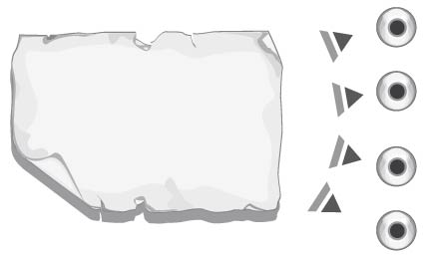
ควรแบ่งเวลาไปวัดเสมอเพื่อทำความดี
เห็นคุณค่าในการปฏิบัติตนของชาวพุทธ

ฝึกตนให้เป็นพุทธศาสนิกชนที่ดี

4. ให้นักเรียนและครูร่วมกันสรุปความรู้ ดังนี้
• การปฏิบัติตนอย่างเหมาะสมต่อพระภิกษุ เป็นมรรยาทของชาวพุทธที่พึงปฏิบัติให้ถูกต้อง เพื่อเป็นการรักษา และสืบทอดวัฒนธรรมที่ดีงามของไทยให้ดำรงอยู่สืบไป

5. ครูให้นักเรียนร่วมกันแสดงความคิดเห็น โดยครูใช้คำถามท้าทาย ดังนี้
•
พระพุทธศาสนาเป็นที่กำเนิดมรรยาทไทยและวัฒนธรรมไทย นักเรียนมีความเห็นว่าอย่างไร
การจัดบรรยากาศเชิงบวก

ให้นักเรียนแบ่งกลุ่มปฏิบัติตนตามหลักมรรยาทของชาวพุทธ การปฏิบัติตนที่เหมาะสมต่อพระภิกษุหน้าชั้นเรียน

สื่อการเรียนรู้
•
การสาธิตการปฏิบัติตนตามหลักมรรยาทของชาวพุทธ


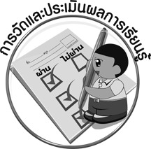
การวัดและประเมินผลการเรียนรู้

1. วิธีการวัดและประเมินผล
1.1 สังเกตพฤติกรรมของนักเรียนในการเข้าร่วมกิจกรรม
1.2 สังเกตพฤติกรรมของนักเรียนในการเข้าร่วมกิจกรรมกลุ่ม
2. เครื่องมือ
2.1 แบบสังเกตพฤติกรรมการเข้าร่วมกิจกรรม
2.2 แบบสังเกตพฤติกรรมการเข้าร่วมกิจกรรมกลุ่ม
3. เกณฑ์การประเมิน
3.1 การประเมินพฤติกรรมการเข้าร่วมกิจกรรม
ผ่านตั้งแต่ 2 รายการ ถือว่า ผ่าน
ผ่าน 1 รายการ ถือว่า ไม่ผ่าน
3.2 การประเมินพฤติกรรมการเข้าร่วมกิจกรรมกลุ่ม
คะแนน 9-10 ระดับ ดีมาก
คะแนน 7-8 ระดับ ดี
คะแนน 5-6 ระดับ พอใช้
คะแนน 0-4 ระดับ ควรปรับปรุง



ข้อเสนอแนะของผู้บริหารสถานศึกษา

______________________________________________________________________________
______________________________________________________________________________
______________________________________________________________________________
______________________________________________________________________________
______________________________________________________________________________
______________________________________________________________________________
______________________________________________________________________________
______________________________________________________________________________
______________________________________________________________________________
______________________________________________________________________________
______________________________________________________________________________
______________________________________________________________________________
______________________________________________________________________________
______________________________________________________________________________
______________________________________________________________________________
______________________________________________________________________________
______________________________________________________________________________
______________________________________________________________________________
______________________________________________________________________________
______________________________________________________________________________
______________________________________________________________________________
______________________________________________________________________________
______________________________________________________________________________
______________________________________________________________________________

ลงชื่อ_________________________ (ผู้บริหารสถานศึกษา)
(_________________________)
________/________/________


บันทึกหลังการสอน

ผลการจัดการเรียนการสอน

______________________________________________________________________________
______________________________________________________________________________
______________________________________________________________________________
______________________________________________________________________________
______________________________________________________________________________
______________________________________________________________________________

ปัญหา / อุปสรรค

______________________________________________________________________________
______________________________________________________________________________
______________________________________________________________________________
______________________________________________________________________________
______________________________________________________________________________
______________________________________________________________________________

แนวทางแก้ไข

______________________________________________________________________________
______________________________________________________________________________
______________________________________________________________________________
______________________________________________________________________________
______________________________________________________________________________
______________________________________________________________________________

ลงชื่อ_____________________________ (ผู้บันทึก)
(____________________________)
_________/__________/________

